# MC-101 : ข้อมูลผู้ป่วย (patients)

ลักษณะงานโดยย่อ

1. **แพทย์**สามารถเข้าถึงข้อมูลของผู้ป่วยด้วย ID (คล้าย Line ID / QR-Code)
2. **ผู้ป่วย**สามารถกรอกข้อมูลส่วนตัวของตนเองได้

|  |  |  |  |
| --- | --- | --- | --- |
| Field Name | Name | Type | Remark |
| id | รหัส | Int |  |
| Name | ชื่อ-สกุล | String |  |
| Gender | เพศ | String |  |
| blood_type | กรุ๊ปเลือด | String |  |
| citizen_id | รหัสประชาชน | String |  |
| dob | วันเกิด | Date |  |
| address | ที่อยู่ | String |  |
| phone | เบอร์โทร | String |  |
| medical_condition | โรคประจำตัว | String |  |
| drug_allergy | แพ้ยา | String |  |
| image | รูป | String | upload |
|  |  |  |  |
|  |  |  |  |

# MC-102 : ข้อมูลบันทึกการแพทย์ (cases)

ลักษณะงานโดยย่อ

1. **แพทย์**สามารถกรอกข้อมูลบันทึกการแพทย์ให้กับผู้ป่วยได้
2. **ผู้ป่วย**สามารเข้าถึงข้อมูลบันทึกการแพทย์ของตนเองได้

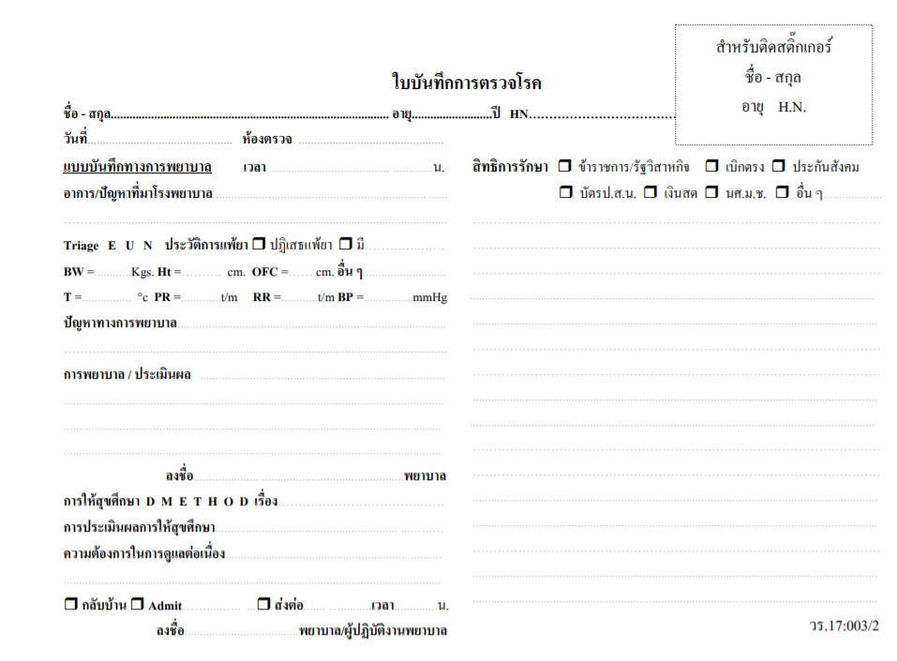

|  |  |  |  |
| --- | --- | --- | --- |
| Field Name | Name | Type | Remark |
| id | รหัส | Int |  |
| patient_id | รหัสผู้ป่วย | Int |  |
| doctor_id | รหัสหมอ | Int |  |
| case_description | อาการ | String |  |
| diagnose | ผลการวินิจฉัย | String |  |
| prescription | สั่งยา | String |  |
| date | วันที่ | String |  |
| remark | หมายเหตุ | String |  |

1 1 1 1

patients

users

doctor

1 1

* *

1 1

cases

prescriptions

# สิ่งที่ต้องการ

1. ขอฟอร์มที่แน่นอนของ แพทย์